**Блок «ГПС – Пневматический турбулентный дроссель с пропорциональным регулированием и насыщением»**

**а. Внешний вид блока**

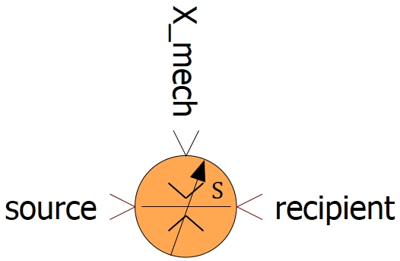

**б. Моделируемый объект**

Блок моделирует течение газа через регулируемый дроссель, площадь проходного сечения которого зависит от перемещения регулирующего элемента в соответствии с графиком на рисунке 1.

С помощью блока могут быть смоделированы затворы пневматических клапанов и распределителей.

Считается, что регулирующим элементом управляет связанный механический элемент. Отсчет перемещения регулирующего элемента ведется от закрытого положения дросселя, а отсчет перемещения связанного механического элемента произволен. Таким образом, могут быть смоделированы как нормально-закрытые, так и нормально-открытые затворы.

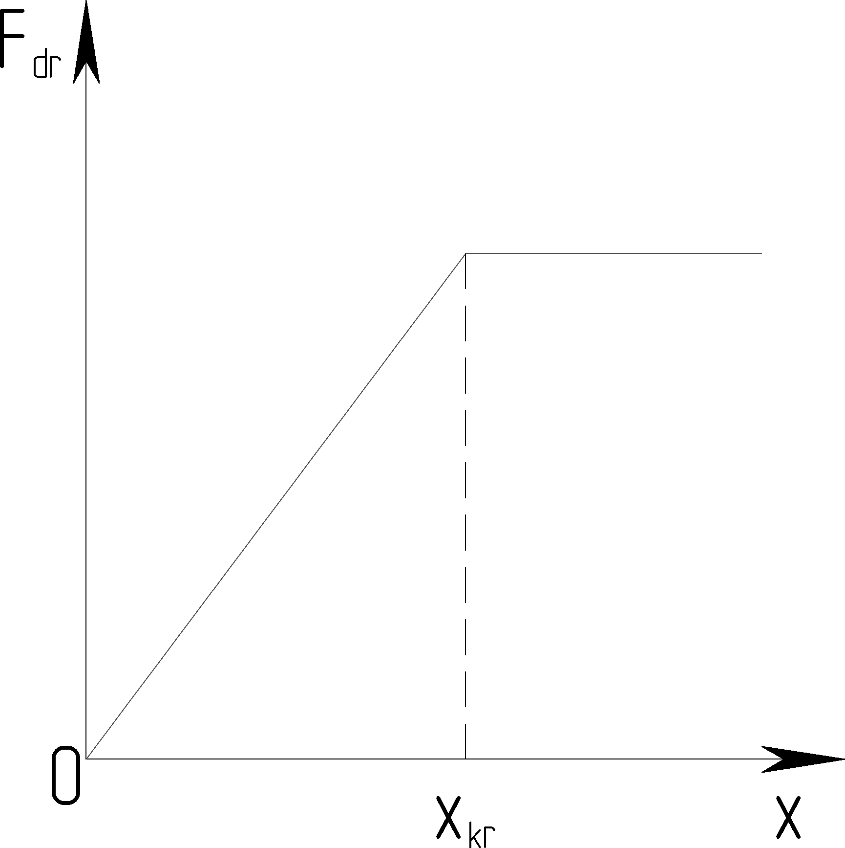

*x – перемещение регулирующего элемента;*

*xkr – критическое перемещение регулирующего элемента;*

*Fdr – площадь проходного сечения дросселя*

Рисунок 1 – Зависимость площади проходного сечения дросселя от

перемещения регулирующего элемента

Дроссель соединяет две полости (это могут быть как отвлеченные полости, так и полости пневмомашин и пневмоустройств). Полость, из которой происходит истечение, считается полостью-источником. Полость, в которую поступает рабочая среда из дросселя, считается полостью-приёмником.

Режим течения газа считается турбулентным.

Основной расчетной зависимостью является формула Сен-Венана-Ванцеля для случая истечения газа из большого резервуара.

**в. Свойства блока**

|  |  |  |
| --- | --- | --- |
| **Наименование свойства** | **Единицы** | **Обозначение** |
| Коэффициент массового расхода дросселя при прямом токе рабочей среды | – | mu_dr_prjam |
| Коэффициент массового расхода дросселя при обратном токе рабочей среды | – | mu_dr_obr |
| Определяющий диаметр дросселя | м | d_x |
| Критическое значение перемещения регулирующего элемента | м | X_kr |
| Положение регулирующего элемента относительно закрытого состояния дросселя при нулевом перемещении связанного механического элемента | м | X_nach |
| Рабочая среда | – | gas_type |

Значение свойства «Определяющий диаметр дросселя», помноженное на число π, является коэффициентом пропорциональности между перемещением регулирующего элемента и площадью проходного сечения дросселя. В реальных конструкциях затворов определяющим диаметром дросселя может выступать средний диаметр ножа седла (затвор с фигурным ножом) или диаметр отверстия в седле (кромочный затвор).

Значение свойства «Критическое значение перемещения регулирующего элемента» определяет перемещение, выше которого дроссель перестает регулировать параметры потока.

Свойство «Положение регулирующего элемента относительно закрытого состояния дросселя при нулевом перемещении связанного механического элемента» определяет, к какому типу относится затвор: к нормально-закрытому или к нормально-открытому. При моделировании нормально-закрытого затвора значение свойства должно быть задано нулевым. При моделировании нормально-открытого затвора значение свойства должно быть задано равным максимальному перемещению связанного механического элемента.

Свойство «Рабочая среда» задается путем выбора из выпадающего списка в столбце «Значение» окна свойств блока. Для описания теплофизических свойств газов используется набор процедур типа «fluid».

**г. Параметры блока**

| **Наименование параметра** | **Единицы** | **Обозначение** |
| --- | --- | --- |
| Массовый расход рабочей среды через дроссель | кг/с | _G |
| Абсолютное давление рабочей среды на входе дросселя | МПа | _p_vh |
| Абсолютное давление рабочей среды на выходе дросселя | МПа | _p_vyh |
| Температура рабочей среды на входе дросселя | К | _T_vh |
| Фактическое отношение давлений на дросселе | – | _Sigma |
| Критическое отношение давлений на дросселе | – | _Sigma_kr |
| Эффективная площадь проходного сечения дросселя | м2 | _F_dr_ef |
| Положение регулирующего элемента относительно закрытого положения дросселя | мм | _X_reg |

Первоначально считается, что на порт «source» блока поступает сигнал от полости-источника. Возможная смена направления течения учитывается в блоке автоматически.

Для возможности визуальной фиксации смены направления течения рабочей среды, массовый расход, выдаваемый как параметр блока, будет иметь отрицательное значение в случае, если истечение происходит из полости, которая изначально принята полостью-приёмником.

Параметр «Абсолютное давление рабочей среды на входе дросселя» показывает абсолютное давление рабочей среды в полости, являющейся источником в текущий момент времени.

Параметр «Абсолютное давление рабочей среды на выходе дросселя» показывает абсолютное давление рабочей среды в полости, являющейся приемником в текущий момент времени.

**д. Входные/выходные порты и связь с другими блоками библиотеки**

Блок имеет два входных порта «source» и «recipient» типа «ГПС пневматическая связь» и один входной порт «X_mech» типа «Математическая связь».

Порты «source» и «recipient» предназначены для соединения с блоками библиотеки «ГПС», моделирующими полости, пневмоцилиндры, трубы и граничное условие типа «Давление и температура газа».

Порт «X_mech» предназначен для соединения с блоками типа «ГПС – Датчик» и «ГПС – Манометр» библиотеки «ГПС», а также с блоками библиотеки «Автоматика» (например, с блоком «Кнопка»).

Примеры соединения блока с другими блоками библиотеки «ГПС» приведены на рисунке 1.

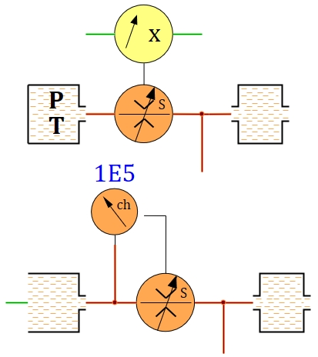

Рисунок 1 – Примеры соединения блока с другими блоками библиотеки «ГПС»

**е. Математическая модель**

Математическая модель блока состоит из следующих уравнений:

|  |  |
| --- | --- |
| $$G_{ist}=\left\{\begin{aligned}-G_{dr}, если p_{ist} ≥p_{pr} \\ G_{dr}, если p_{ist}<p_{pr}\end{aligned},\right.$$ | (1) |
| $$H_{ist}=h_{vh}∙G_{ist},$$ | (2) |
| $$G_{pr}=\left\{\begin{aligned}G_{dr}, если p_{ist} ≥p_{pr} \\ -G_{dr}, если p_{ist}<p_{pr}\end{aligned}\right.,$$ | (3) |
| $$H_{pr}=h_{vh}∙G_{pr},$$ | (4) |
| $$G_{dr}=F_{dr}^{ef}∙\sqrt{\frac{2∙k}{k-1}}∙\frac{p_{vh}}{\sqrt{R∙T_{vh}}}∙φ,$$ | (5) |
| $$h_{vh}=u_{vh}+\frac{p_{vh}}{ρ_{vh}},$$ | (6) |
| $$F_{dr}^{ef}=μ_{dr}∙F_{dr},$$ | (7) |
| $$p_{vh}=\left\{\begin{aligned}p_{ist}, если p_{ist} ≥p_{pr} \\ p_{pr}, если p_{ist}<p_{pr}\end{aligned},\right.$$ | (8) |
| $$T_{vh}=\left\{\begin{aligned}T_{ist}, если p_{ist} ≥p_{pr} \\ T_{pr}, если p_{ist}<p_{pr}\end{aligned},\right.$$ | (9) |
| $$φ=\left\{\begin{aligned}φ_{dkr}, если σ>σ_{kr} \\ φ_{kr}, если σ≤σ_{kr}\end{aligned}\right.,$$ | (10) |
| $$u_{vh}=f_{1}\left(p_{vh},T_{vh}\right),$$ | (11) |
| $$ρ_{vh}=f_{2}\left(p_{vh},T_{vh}\right),$$ | (12) |
| $$μ_{dr}=\left\{\begin{aligned}μ_{dr}^{pr}, если p_{ist} ≥p_{pr} \\ μ_{dr}^{obr}, если p_{ist}<p_{pr}\end{aligned},\right.$$ | (13) |
| $$F_{dr}=\left\{\begin{aligned}π∙d_{x}∙x_{reg}, если x_{reg}<x_{kr} \\ π∙d_{x}∙x_{kr}, если x_{reg}≥x_{kr}\end{aligned}\right.,$$ | (14) |
| $$φ_{dkr}=\sqrt{σ^{\frac{2}{k}}-σ^{\frac{k+1}{k}}} ,$$ | (15) |
| $$φ_{kr}=\sqrt{σ_{kr}^{\frac{2}{k}}-σ_{kr}^{\frac{k+1}{k}}} ,$$ | (16) |
| $$σ=\frac{p_{vyh}}{p_{vh}},$$ | (17) |
| $$σ_{kr}={\left(\frac{2}{k+1}\right)}^{\frac{k}{k-1}},$$ | (18) |
|  | (19) |

где $G_{ist}$– массовый расход рабочей среды через дроссель, как сигнал, выдаваемый на порт «source» блока;

$G_{dr}$– массовый расход рабочей среды через дроссель;

$p_{ist}$– абсолютное давление рабочей среды, как сигнал, поступающий на порт «source» блока;

$p_{pr}$– абсолютное давление рабочей среды, как сигнал, поступающий на порт «recipient» блока;

$H_{ist}$– поток энергии рабочей среды, входящий или выходящий из дросселя, как сигнал, выдаваемый на порт «source» блока;

$h_{vh}$– удельная энтальпия рабочей среды на входе в дроссель;

$G_{pr}$– массовый расход рабочей среды через дроссель, как сигнал, выдаваемый на порт «recipient» блока;

$H_{pr}$– поток энергии рабочей среды, входящий или выходящий из дросселя, как сигнал, выдаваемый на порт «recipient» блока;

$F_{dr}^{ef}$– эффективная площадь дросселя;

*k –* показатель адиабаты рабочей среды;

$p_{vh}$– абсолютное давление рабочей среды на входе дросселя;

$R$– удельная газовая постоянная рабочей среды;

$T_{vh}$– термодинамическая температура рабочей среды на входе дросселя;

$φ$– расходная функция;

$u_{vh}$– удельная внутренняя энергия рабочей среды на входе в дроссель;

$ρ_{vh}$– плотность рабочей среды на входе в дроссель;

$μ_{dr}$– коэффициент массового расхода дросселя;

$F_{dr}$– площадь проходного сечения дросселя;

$T_{ist}$– температура рабочей среды, как сигнал, поступающий на порт «source» блока;

$T_{pr}$– температура рабочей среды, как сигнал, поступающий на порт «recipient» блока;

$φ_{dkr}$– расходная функция при докритическом режиме течения рабочей среды через дроссель;

$φ_{kr}$– расходная функция при критическом режиме течения рабочей среды через дроссель;

$f_{1}$– функция, определяющая зависимость удельной внутренней энергии рабочей среды от ее абсолютного давления и термодинамической температуры;

$f_{2}$– функция, определяющая зависимость плотности рабочей среды от ее абсолютного давления и термодинамической температуры;

$μ_{dr}^{pr}$*–* коэффициент массового расхода дросселя при прямом токе рабочей среды;

$μ_{dr}^{obr}$– коэффициент массового расхода дросселя при обратном токе рабочей среды;

$d_{dr}^{pr}$– диаметр проходного сечения дросселя при прямом токе рабочей среды;

$d_{dr}^{obr}$*–* диаметр проходного сечения дросселя при обратном токе рабочей среды;

$d_{x}$– определяющий диаметр дросселя;

$x_{reg}$– перемещение регулирующего элемента;

$x_{kr}$– критическое перемещение регулирующего элемента;

$σ$– фактическое отношение абсолютных давлений рабочей среды на выходе и входе дросселя;

$σ_{kr}$– критическое отношение абсолютных давлений рабочей среды на выходе и входе дросселя;

$p_{vyh}$– абсолютное давление рабочей среды на выходе дросселя;

$x_{nach}$– положение регулирующего элемента относительно закрытого состояния дросселя при нулевом перемещении связанного механического элемента;

$x_{mech}$– перемещение механического элемента, связанного с регулирующим элементом дросселя.